K8M13

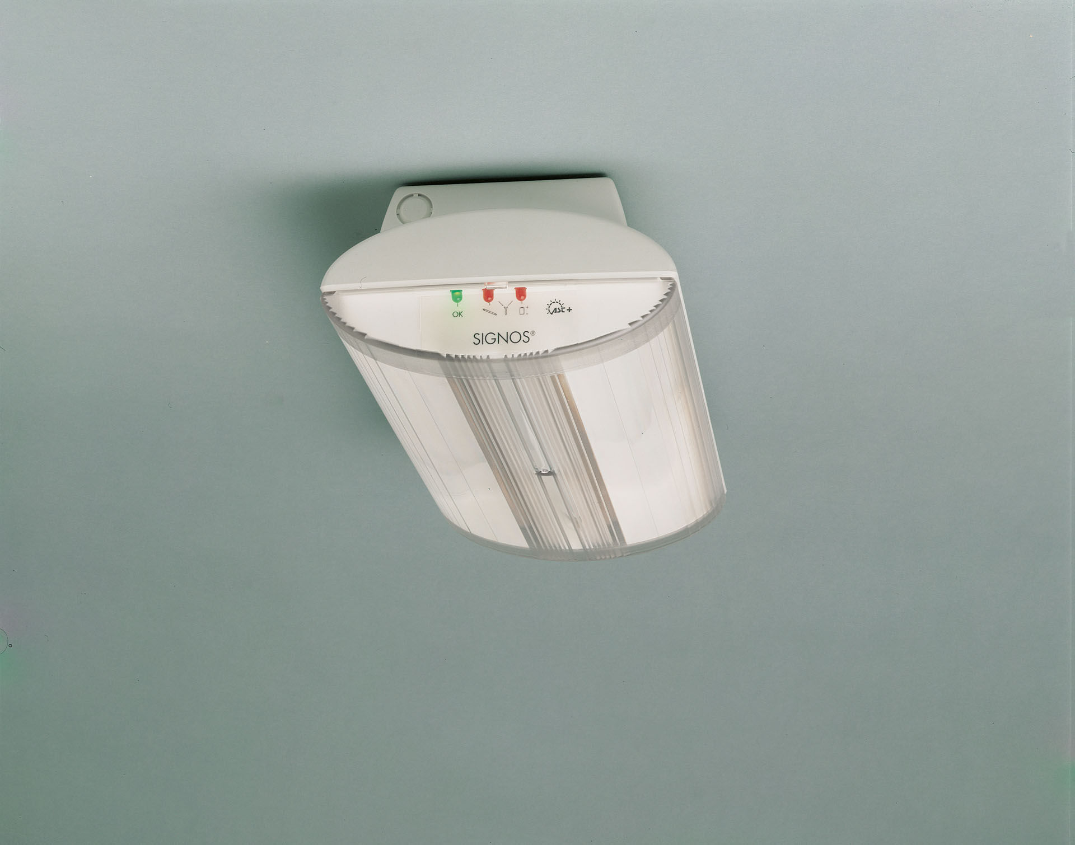
Module de rénovation à led pour éclairage de secours ETAP K8 fluo Luminaire autonome (contient batterie). Dimensions: . Le remplacement plug-and-play et sans vis de l'intérieur. Boîtier extérieur et câblage est conservé tel quel. Distribution lumineuse carrée, optimisée pour éviter les zones sombres. Distribution lumineuse en forme de ligne, optimisée pour 1 lux le long du chemin de fuite. Lumen en état de secours: 243 lm. Consommation de courant: 0.9 W. Tension: 220-230V. Autonomie: 60 minutes. Le luminaire contient les données de la lampe, la date et le type de la batterie, conformément à la norme EN 60598-2.22. Batterie: 4 x NiMh 1,2V 1,1Ah. Test de fonctionnement automatique toutes les semaines, test d’autonomie toutes les 13 semaines, selon EN 50172 et EN 62034. Surveillance et contrôle via le logiciel ESM pour la maintenance centralisée. Connexion via un bus de communication à deux fils sans polarité. Mode permanent / non permanent sélectionnable, préréglé pour les applications les plus courantes. Classe d'électrique: classe II. Sécurité photobiologique EN 62471: RISK GROUP 0 UNLIMITED. . Essai au fil incandescent: 850°C. Garantie 5 ans sur luminaire, source de lumière, driver et batterie Certifications: CE. Le luminaire a été développé et produit selon la norme EN 60598-1 dans une société certifiée ISO 9001 et ISO 14001.

